**Fejezetek az ókor történelméből II. Az ókori Róma öröksége**

***I. Olvasd el a szöveget, majd oldd meg a hozzá kapcsolódó feladatot!***

A Római Birodalom a történelem egyik leghíresebb birodalma. Mivel egykor Európa jelentős részét magába foglalta, ma is lépten–nyomon belebotlunk az ókori rómaiak történetébe. A mai Róma jelképe is egy ókori épület (a Colosseum), mindenki hallott már a szombathelyi Savaria karneválról (a rómaiak alapították Szombathely elődjét, Saváriát), sok egykori római út nyomvonalát követik a mai autópályák is, a rómaiak nyelvét ma is használják sok tudományterületen, filmek sokasága eleveníti fel a római múltat, sok turista kíváncsi a híres római emlékekre. Történelmük ismerete nélkülözhetetlen mai világunk megértéséhez is. A rómaiak nyelve a latin volt, mert Rómát latin pásztorok alapították (egy monda szerint egy ikerpár Romolus és Rémus alapította a települést, akiket egy anyafarkas nevelt fel). A legtöbb európai nyelv – így a magyar – leírására a latin ábécé változatai használatosak.

A rómaiakat kezdetben királyok irányították és egy kisebb falu lehetett a Balkán-félszigettől nyugatra lévő Apenninni-félsziget közepén. A félsziget könnyen felismerhető, hiszen olyan, mint egy csizma, mely belenyúlva a Földközi-tengerbe épp egy háromszögletű labdába akar belerúgni. Ez a „labda” Szicília szigete.

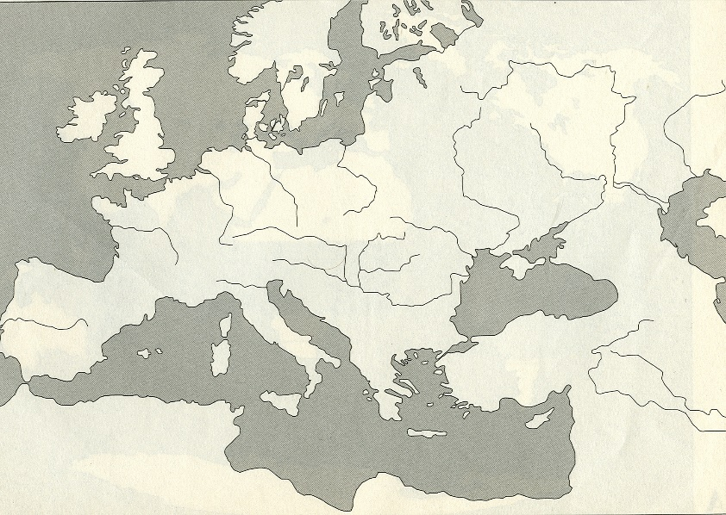

**1**

**2**

**3**

**4**

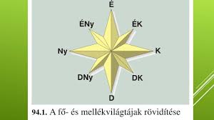

**1. Írd a térképen látható számokhoz**

**a szövegben aláhúzott földrajzi neveket!**

**A Róma városát jelöli.** (4 p)

1.................................................................

2.................................................................

**Fekete-tenger**

3.................................................................

4.................................................................

***II. Olvasd el a szöveget, majd oldd meg a hozzá kapcsolódó feladatot!***

A falu idővel várossá nőtt, majd a legenda szerint a 7. királyt elűzték Róma lakói, mert nem tetszett nekik, hogy zsarnokoskodott. Elűzése után nem választottak többé királyt, a várost a vénekből álló szenátus vezette. Ezt az államformát, amikor közösen vezetik az államot, az állam vezetőit időnként újraválasztják, köztársaságnak nevezzük. A köztársaság korában két katonai vezetőt választottak, akiket évenként lecserélhettek. Ők voltak a konzulok. A legfontosabb döntéseket a szavazásra jogosult városi lakosok (felnőtt szabad férfiak) a népgyűlésen hozták meg. A köztársaságot tehát a népgyűlés, a többnyire előkelőkből álló szenátus, és a konzulok (rendkívüli veszély esetén – ideiglenesen - a diktátor parancsolt= rövid ideig tejhatalommal felruházott vezér) irányították. A város vezetése kezdetben a gazdagabb előkelő (=patrícius) családokból kerültek ki, de idővel a szegényebbeknek (= plebejusok) is lett képviselőjük a szenátusban.

***1. Párosítsd a szövegben található fogalmakat jelentésükkel! Írd a számokhoz a hozzátartozó betűjelet! Egy pár= egy betű és egy szám! Ahova nem találsz jelentést, tegyél „X” betűt!*** *(5 p)*

1. köztársaság: ......... A) tagjai kezdetben főleg patríciusok B) 1 évre választott hadvezér

2. királyság: ......... C) korlátlan hatalommal rendelkező katonai vezető

3. diktátor: ......... D) államforma, ahol az állam élén választott vezetők állnak

4. konzul: .........

5. szenátus: .........

***III. Olvasd el a szöveget, majd oldd meg a hozzá kapcsolódó feladatokat!***

A rómaiak erőszakos terjeszkedésbe kezdtek, sokat harcoltak a környező népekkel. Fokozatosan terjeszkedve hódították meg az itáliai félsziget népeit (etruszkokat, szabinokat, görögöket), akik idővel rómaiakká váltak. Vagyis átvették ők is a latin beszédet, átvették a rómaiak szokásait, vallását, harcoltak Rómért. Végül az egész félszigetet megszerezte Róma.

Ezt követően az észak-afrikai punokkal (fővárosuk Karthágó) vívott hosszú háborút a Földközi-tenger nyugati medencéjének birtoklásáért, főleg Szicília szigetének megszerzésért. Hannibál pun hadvezér az Ibériai-félsziget felől (a mai Spanyolország) az Alpok-hegységen átkelve megtámadta Rómát. A rómaiak seregeit ugyan többször legyőzte, de a háborút mégis Róma nyerte. Később Róma elpusztította a pun Karthágót is, és afrikai területét provinciává (meghódított tartomány) szervezte. Ezzel Róma megszerezte a Földközi-tenger nyugati medencéjét.

**Afrik**a

**Alpok-hegység**

***1. Nevezd meg a térképről azt a 3 népet,***

***melyet le kellett győznie a rómaiaknak***

***ahhoz, hogy hatalmukat kiterjesszék az***

***egész félszigetre!*** *(3 p)*

.................................................................

.................................................................

***2. Nevezd meg azt a népet, mely ellen***

***azért háborúztak, hogy megszerezzék***

***Szicília szigetét!*** *(1 p)*

...........................................................

***3. Nevezz meg a szövegből egy pun***

***hadvezért!*** (1 p).......................................

***4. Nevezd meg azt a kontinenst, melyen a***

***híres pun város, Karthágó épült?*** *(1 p****)****.............................*

***5. Tedd időrendi sorrendbe számozással az alábbi eseményeket! 1-es legyen a legkorábbi esemény!*** *(1 p)*

*........Róma a Földközi-tenger nyugati medencéjének ura lesz.*

*........Róma szövetséget köt vagy legyőzi az etruszkokat és a szabinokat.*

*.......Róma alapítása.*

*.......Hannibál pun vezér megtámadja Rómát, de végül vereséget szenved****.***

***IV. Olvasd el a szöveget, majd oldd meg a hozzá kapcsolódó feladatokat!***

*A rómaiak tovább folytatták a hódításokat. Új zsoldosseregeket (=fizetésért harcoló sereg) állítottak fel, majd legyőzték a görögöket a Balkán-félszigeten, hódítottak Afrikában, Európában, Ázsiában is. A hódításokkal sokféle népet győztek le, és uralkodtak felettük. A megszerzett területeket tartományokra osztották. Ezeket provinciáknak nevezzük. A provinciák élére helytartókat neveztek ki, ők irányították az adott területet. Róma most már birodalom lett.*

*A Római Birodalomban sokféle meghódított nép élt, sokféle nyelvet beszélt, de a rómaiak nyelvén -latinul- mindenhol meg tudtad magad értetni. A birodalomban sokféle árut termeltek és azzal kereskedtek. A birodalom egyik végétől a másikig szabadon, biztonsággal lehetett utazni. A hadsereg utakat, városokat, vízvezetékeket épített és megvédte a lakosságot az idegen csapatok betörésétől. Cserébe a meghódított népeknek adózni és engedelmeskedni kellett Rómának.*

***Az alábbi térkép több provinciát is jelöl. Pl. Britanniát, vagy pl. Syriat.***

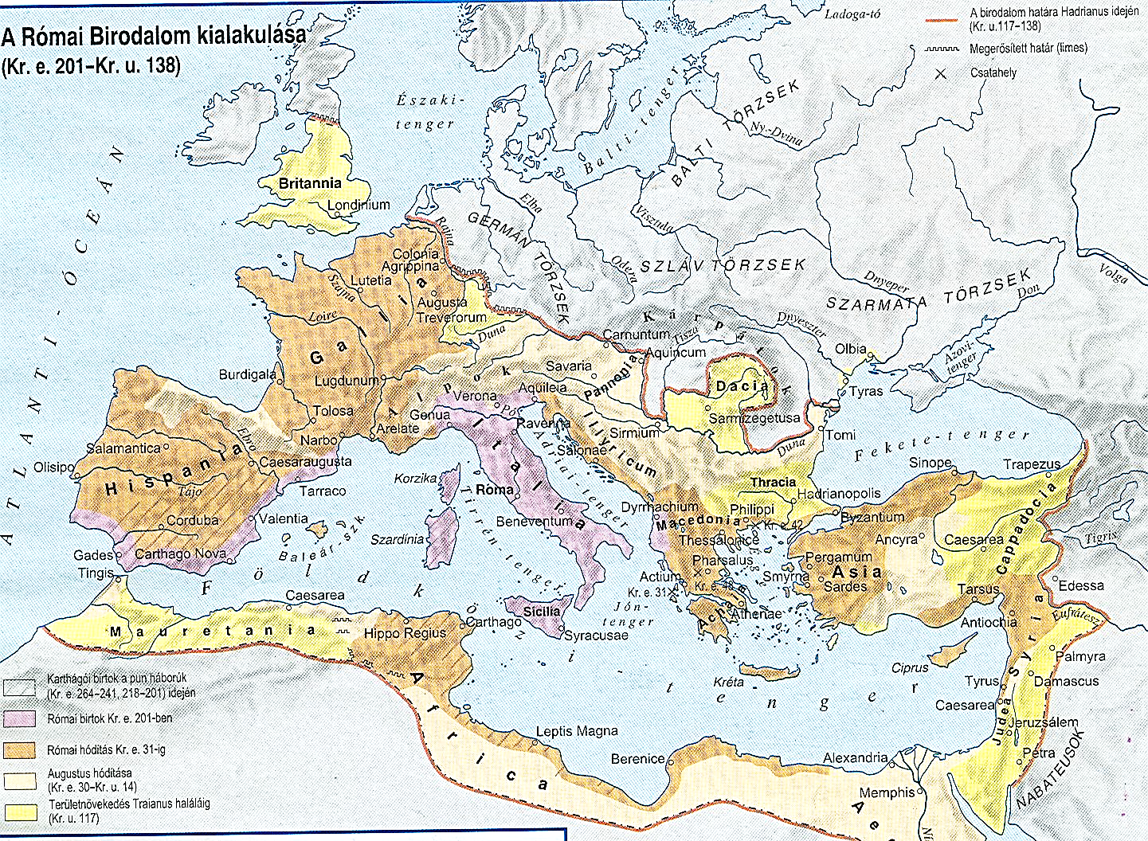

***1. Írj a térképről provincianeveket a megadott***

***kezdőbetűkkel!*** *(3 p)*

*G………....................................*

*H……………………..................*

*P……………………..................*

***2. Pannónia provincia a mai***

***Magyarország területén feküdt!***

***Keretezd be ezt a provinciát***

***színessel!***

*(1 p)*

***3. Róma 3 kontinensre is***

***kiterjesztette hatalmát! Írd a***

***kontinenseket jelölő számokat***

***a térképen található***

***négyzetekbe!*** *(3 p)*

1. Európa 2. Afrika 3. Ázsia

**4. Rajzold be a térképre piros színessel a birodalom egyik jelentős útját, a Borostyánkő utat! Az út Rómából kiindulva Savárián át (a mai Szombathely őse) jutott el a germánok törzsek területén keresztül az északon lévő Balti-tengerhez.** (1 p)

**V. *Olvasd el a szöveget, majd oldd meg a hozzá kapcsolódó feladatokat!***

A meghódított népek adóiból, a kereskedelemből egyre nagyobb gazdaságra tett szert Róma, és ez a város újjáépítésén is meglátszott. Az akkori világ legjelentősebb városává fejlődött. Pompás középületekkel, terekkel, közfürdőkkel, színházakkal, körszínházakkal és kocsiversenyzésre alkalmas cirkuszokkal gazdagodott. A híres Colossseum, egy körszínház volt, mely akár 60.000 néző befogadására is alkalmas volt. A város vízellátásáról tizenegy vízvezeték gondoskodott. A lakosság jó hangulatát szolgálta a császárkorban rendszeressé váló ingyen gabonaosztás közel 200.000 polgár részére. **Rómának Krisztus után 323 körül....**

423 temploma és szentélye 11 fóruma (tágas tér)

28 nyilvános könyvtára 11 fürdőpalotája tornacsarnokkal, sétánnyal

856 közfürdője 1352 víztározója

44 nagyrészt öblítéses nyilvános illemhelye 254 péksége

10 nagyméretű üzletháza (Bazilika) 1790 magánpalotája

45.000 bérháza (többnyire 4-5 emeletesek) 19 vízvezetéke és csatornahálózata **volt!**

**1. Vizsgáld a fenti adatsort! Tegyél relációs jelet (<,>,=) a négyzetekbe!** (4 p)

pékség közfürdő tágas tér nyilvános könyvtár

fórum fürdőpalota víztározó magánpalota

**2. Róma városának makettjét látod! Írd a megfelelő nyílhoz tartozó négyzetbe a megfelelő betűjelet! A kakukktojást „X”- eld ki** *(4 p)*

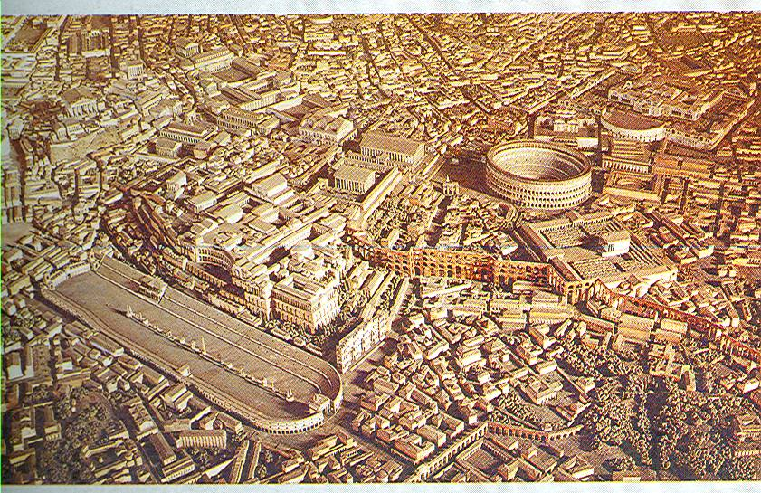

e) A legnagyobb körszínház volt a gladiátorversenyek helyszíne. Félig még ma is áll, ez Róma jelképe = Colosseum

f) Kétkerekű lovas kocsik versenyeztek ezen az elnyújtott ovális formájú stadionban. Ma már nincs meg az akkori világ legnagyobb épülete = Circus Maximus

g) Hosszan, boltívekkel alátámasztva egyszerű lejtéssel hozta Rómába a közeli hegyek forrásaiból a vizet = vízvezeték

h) A Forum Romanum, Róma legnagyobb és legfontosabb főtere a császári palotákkal, a szenátusi épületekkel és a római istenek templomaival.

***3. Nevezd meg, hogy melyik vagy milyen épület látható az alábbi mai képeken! Segít a szöveg és a makett!*** *(3 p)*

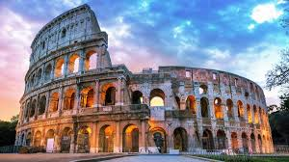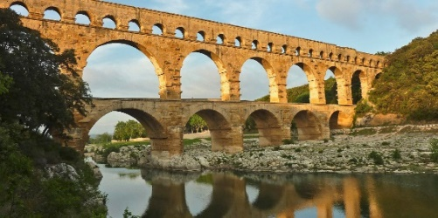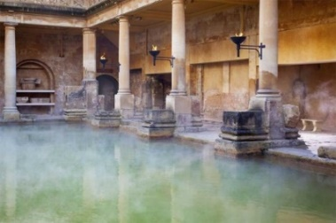

...................................................... ......................................................... ................................................

**VI. *Olvasd el a szöveget, majd oldd meg a hozzá kapcsolódó feladatokat!***

A birodalom számunkra fontos provinciája volt Pannónia. A provinciában a rómaiak több várost is építenek. Az itt élő meghódított kelta törzsek lassan beolvadtak a birodalomba. Az első-második században épült ki Aquincum (ma Óbuda, Budapest), Savaria (ma Szombathely), Scarbantia (ma Sopron) és Sopianae (ma Pécs) ókori városa is. A rómaiak megépítették az életmódjukkal, kultúrájukkal kapcsolatos épületeket: vízvezetékeket, katonai táborokat, őrtornyokat, körszínházakat, stb. Szombathelyen római utat, Óbudán római körszínház maradványait láthatjuk ma is. Szombathelyen minden évben látványos történelmi karnevállal elevenítik fel a város ókori történelmét.

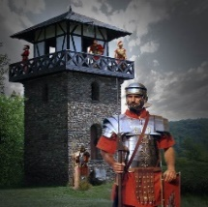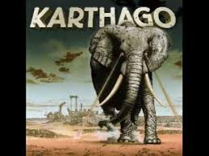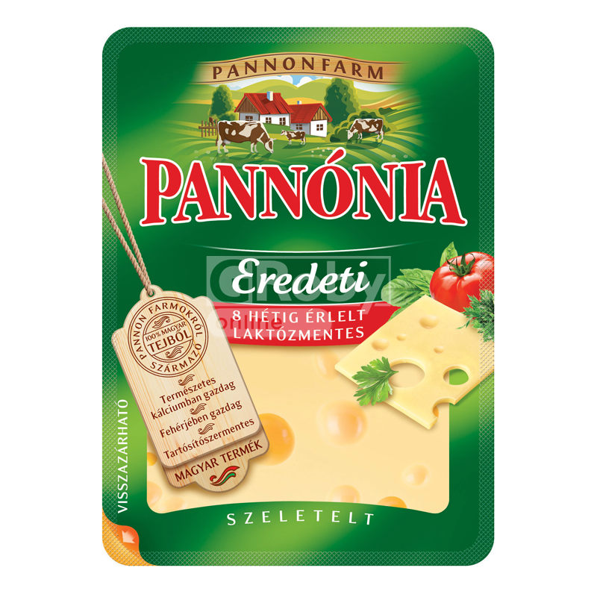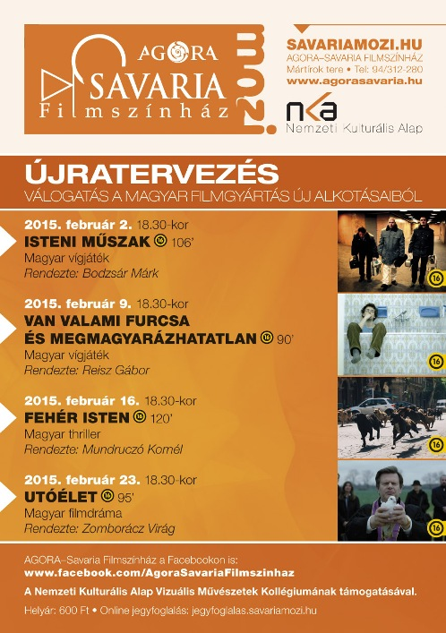

**1. Tegyél „X” jelet ahhoz a három képhez, mely kapcsolható a szöveghez!** (3 p)

***2. A történelem vagy a földrajzi atlaszod segítségével helyezd el az alábbi***

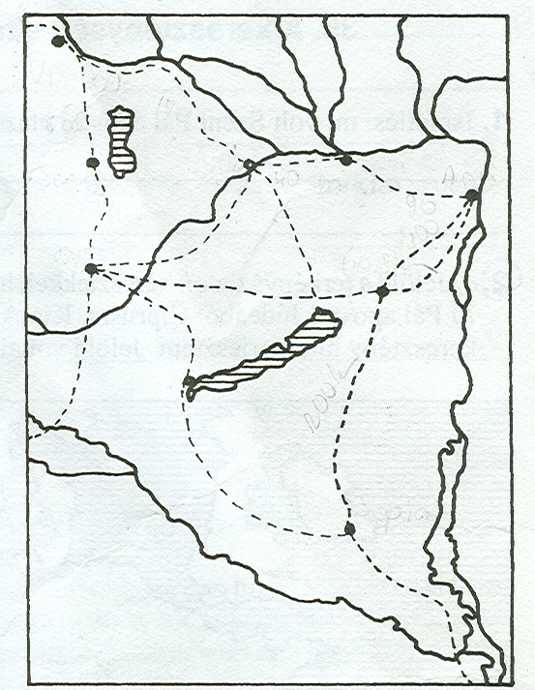

**Balaton**

**Duna**

***városok betűjelét a vaktérkép megfelelő négyzetébe! A fekete pontok***

***jelzik Pannónia városait!*** *(4 p)*

A) Aquincum B) Sopianae C) Savaria D) Scarbancia

**VII. *Olvasd el a szöveget, majd oldd meg a hozzá kapcsolódó feladatot!***

A római történelemből sok olyan szó, fogalom maradt ránk, melyek

ismerete nemcsak fontos, de nélkülözhetetlen egy művelt ember számára.

A diákok kedvenc hónapjai a július és az augusztus. Minkét hónap egy-egy híres római vezetőről kapta a nevét. Julius Caesar kiváló hadvezér volt, aki meghódította Rómának a mai Franciaország területét (=Gallia provincia). Olyan nagy befolyásra tett szert katonái körében, hogy még Róma vezetését is sikerült megszereznie. Olyannyira, hogy azt nem is nagyon akarta visszaadni a szenátusnak. Uralma idején naptárreformot hajtott végre, neki köszönhető a négyévenkénti szökőév is. Túlzott hatalmától félve összeesküvést szerveztek ellene és meggyilkolták. Fogadott fia volt Octáviánus, akit később Augusztusnak neveztek. Ő szerezte meg Caesar halála után a hatalmat és a szenátus háttérbe szorításával kormányzott. Az ő uralma már a köztársaság végét jelenttette. Róma visszatért az egyszemélyi hatalomhoz, létrejött a császárság. Uralkodása Róma történetének egyik fénykora. Belső béke, gazdagodás és fejlődés jellemezte a birodalmat. Augusztus idején (i.e. 14- 27) született meg egy távoli provinciában Jézus.

**1. Írd a szöveg alapján táblázat megfelelő részébe a betűket!** *(8 p)*

a) római politikus b) kiváló hadvezér c) a naptárunkban szerepel d) az első császár

e) meggyilkolják f) szökőév bevezetése g) Róma fénykora h) harcolt a punokkal

|  |  |  |  |
| --- | --- | --- | --- |
| *Julius Caesar* | *Octaviánus* | *mindkettő* | *egyik sem* |
|  |  |  |  |

Augusztus idején a birodalomban már rengeteg rabszolga dolgozott a földeken, bányákban, hajókon, a gazdagok palotáiban. A hadifoglyokból lett rabszolgák közül a legjobbak gladiátorok lettek, akik egymás elleni élet-halál küzdelemmel szórakoztatták birodalom szerte a közönséget. A birodalom városait utak kötötték össze, a határokat őrtornyok, védművek védték, a hadsereg légiói (= 4-6 ezer katona alkotott egy légiót) fenntartották a rendet és a békét. Virágzott a kereskedelem, a kultúra, ám a lakosság jelentős része továbbra is szegény maradt. Idővel egyre több probléma nehezítette a birodalom életét, melyet nem, vagy rosszul kezeltek a hol tehetséges, hol tehetségtelen császárok. A birodalom a 4. századra (=301-400) gazdasági válsággal küzdött. Élelemellátási nehézségek is jelentkeztek, a birodalom nyugati fele egyre szegényebb lett. A keleti felén egy új nagyváros emelkedett ki a többi közül, a Fekete- és az Égei-tenger között kiépült Konstantinápoly. Itt a latin mellett a görög nyelv volt elterjedt. A város olyannyira átvette Róma szerepét, hogy egyre többen ezt a várost tekintették fővárosnak.

**2. Hány katonája volt a birodalomnak fénykorában, ha 25 légiója lehetett és egy légió létszámánál a legalacsonyabb létszámmal számolunk?** *(1 p)* **........................**

**3. Írj ki a szövegből a táblázatba olyan szavakat, szókapcsolatokat melyek jellemezték a birodalmat az Augusztus uralkodása utáni századokban! Mindkét oldalra 3-3 jellemző kerüljön!** *(6 p)*

|  |  |
| --- | --- |
| *A birodalom erejét, fejlettségét bizonyítják* | *A birodalom válságát, nehézségeit bizonyítják* |
|  |  |

**VIII. *Olvasd el a szöveget, majd oldd meg a hozzá kapcsolódó feladatot!***

A rómaiak sok száz éven át többistenben hittek. Átvették és átnevezték a görögök isteneit, így lett Zeuszból a római Jupiter, a görög Árészból a római Mars. Ha felnézünk az égre, jó sok római isten nevével ellátott bolygó néz vissza ránk. Templomaikat is görög mintára építették. A rómaiak elfogadták a meghódított népek isteneit is. Egyedül az egyistenhívő zsidó nép viselte nehezen a római uralmat. Jézus zsidó családban nevelkedett Názáretben, majd felnőttként a szeretet, és a megbocsátás köré rendezte tanításait. A zsidó főpapok nem nézték jó szemmel népszerűségét, főleg hogy tanításait nem csak zsidóknak szánta. Bevádolták, és Judea provincia helytartójánál, Pilátusnál elérték, hogy ki is végezzék. Az evangéliumok szerint harmadnapra feltámadott és felszállt a menybe.

Tanítványai, az apostolok folytatták tanításai terjesztését. Megírták az evangéliumokat, megengedték, hogy a nem zsidók is részt vehessenek a Jézusra emlékező miséken. Pál apostol aztán beutazta a birodalmat, hogy terjessze Jézus tanításait. Megindult a kereszténység gyors terjedése, melyet még a keresztényüldözések sem tudtak megállítani. A IV. századra már a római császárok is jobbnak látták a kereszténység mellé állni. A század végére már a többistenhitű vallásokat kezdték el betiltani, így szűnnek majd meg a Zeusz tiszteletére rendezett olimpiai játékok is. A kereszténység a birodalom egyedüli hivatalos vallása lesz.

**1.** **Húzd alá a két válasz közül mindig a helyeset!** (9 p)

a) Jézus születésekor *Augusztus/ Heródes* volt a római császár.

b) Jézus *Betlehemben/ Názáretben* nevelkedett.

c) Jézus *zsidó/keresztény* családban nevelkedett*.*

d) Jézus tanítványait *apostoloknak/ evangélistáknak*  hívjuk.

e) Jézus halálakor *Heródes/Pilátus* volt a római helytartó.

f) A kereszténység a *III. /IV.* században lett a birodalom legfőbb vallása.

g) A keresztény vallást *Jézus/ Szent Pál* terjesztette el a birodalomban.

h) A Római Birodalom *egyistenhívő/többistenhívő* lett a IV. század végére.

**IX. *Olvasd el a szöveget, majd oldd meg a hozzá kapcsolódó feladatokat!***

A Római Birodalom a világtörténelem egyik leghíresebb birodalma volt. Igaz hódítással keletkezett, a meghódítottakat nem kérdezték meg akarnak-e a birodalomban élni. A császári hatalom, a gazdaság és a hadsereg gyengülésével a birodalom is meggyengült, sőt a barbár (idegen támadók összefoglaló neve) betörések miatt szét is esett. A IV. század végén még megpróbálták a birodalom kettéosztásával (két főváros, két császár) orvosolni a bajokat, de ez nem sikerült. A germánok és a keletről érkező nomád (=vándorló állattenyésztő nép) hunok rázúdultak a birodalomra, amely már nem tudott ellenállni. 455-ben a germánok kirabolták Róma városát, 476-ban egy germán hadvezér lemondatta az utolsó nyugat-római császárt. Ezzel véget ér a sok száz éves Római Birodalom és egyben az ókor története is.

**1. Válogasd szét a számokat a megfelelő csoportba! Mindkét csoportba 3-3 szám kerüljön!** (6 p)

*A birodalom válságának okai:………………. A birodalom válságának következményei:………*

1. gyengülő gazdaság 2. Rómát kirabolják a germánok 3. gyengekezű császárok 4. a birodalom kettéosztása

5. az utolsó római császár lemondatása 6. gyengülő hadsereg

**2. Fejezd be a mondásokat!** (2 p)

Egyszer fenn, egyszer…......................................! Semmi sem tarthat………..................................!